期末報告題目

王小明[1]、陳大白[2]、李小龍[3]

1. 研究動機與目的

* 先闡明研究動機，再說明研究目的。
* 動機只需要一段，敘述此報告所完成的分析結果為本章節主軸

1. 資料來源與型態

* 說明資料格式為何(例如：txt, csv, xlsx等等)
* 說明資料來源為何(例如yahoo.finance.com)
* 說明資料包含哪些內容

1. 資料分析結果

利用資料做的統計分析結果，依據下列三個層次展現：

* 圖形呈現 (趨勢圖plot、直方圖hist、散佈圖scatter)
* 敘述統計量 (describe)
* 進階統計分析：
* T檢定(ttest)：比較兩組樣本的平均是否有顯著差異
* 回歸分析(OLS)：比較變數之間是否存在線性關係
* (圖+表)數量建議至少3個，最多6個。(至多5頁)

1. 關鍵程式碼展示

列出三種分析所使用的程式碼，並利用註解說明。

呈現方式用貼圖方式

範例1：利用視覺化方式呈現OLS線性關係的結果

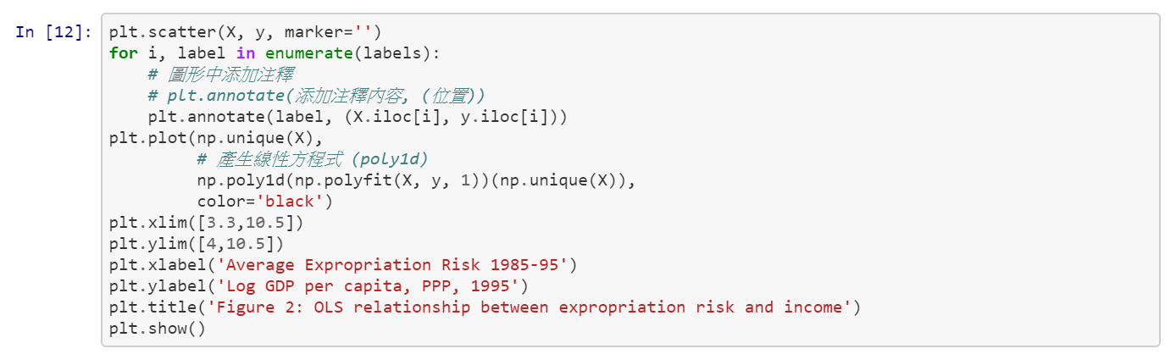

1. *遭遇困難

說明在過程中遭遇的困難並說明如何克服的。

1. *參考文獻

(若有使用到學術論文可列出，若無可省略)

取得高分關鍵

* 書面內容建議5–10頁，包含圖表。
* 中文字型使用標楷體，英文字型使用Times New Roman
* 字體大小12點，標題14點，小標題13點，行距統一，左右對齊
* 統一將圖表全放後面，但要標註圖表應該放的位置。(可見論文範例)
* 言簡意賅。避免過度形容詞與贅詞。

例如：”經過許多晝夜努力，我們完成了這個精細且複雜的OLS回歸分析，其中包含了…”

上述句子建議改成以下句子

”此OLS回歸分析包含了…”

又例如：”此結果顯示此相關係數是巨大且顯著的正相關，跟我們小組事先的猜想一模一樣”

可改為

”此結果顯示顯著正相關，與我們先前猜想結果一致”

* 主題明確，邏輯清晰，行文流暢。
* 上台報告以PPT呈現，建議每組10分鐘，最多15分鐘(共14組，不包含單人小組)。
* Python程式是工具，資料分析是技術，目的是完成你想做的事情。專業報告則是你的武器，展現專業性的證據。

表1 各主要變數之相關係數矩陣

|  |  |  |  |  |
| --- | --- | --- | --- | --- |
|  | A | B | C | D |
| A |  |  |  |  |
| B |  |  |  |  |
| C |  |  |  |  |
| D |  |  |  |  |

|  |  |  |  |  |  |
| --- | --- | --- | --- | --- | --- |
|  |  |  |  |  |  |
|  | 1.00 |  |  |  |  |
| ${VIX}_{t,60}^{2}$ | 0.97 | 1.00 |  |  |  |
| ${VIX}_{t,90}^{2}$ | 0.95 | 0.99 | 1.00 |  |  |
| ${VIX}_{t,180}^{2}$ | 0.84 | 0.92 | 0.94 | 1.00 |  |
| ${VIX}_{t,270}^{2}$ | 0.76 | 0.86 | 0.89 | 0.98 | 1.00 |
| ${VIX}_{t,360}^{2}$ | 0.73 | 0.82 | 0.86 | 0.96 | 0.98 |

註：1.各變數定義請參見內文第2頁

表2 主要變數之敘述統計量

|  |  |  |  |  |  |  |
| --- | --- | --- | --- | --- | --- | --- |
|  | | 平均數 | 中位數 | 標準差 | 偏態 | 峰態 |
| $${ER}_{t,t+30}$$ |  | 0.43 | 0.98 | 4.75 | –0.88 | 6.61 |
| $${VIX}_{t,30}^{2}$$ |  | 4.67 | 3.41 | 4.84 | 4.88 | 39.82 |
| ${DVIX}_{t,30}^{2}$ |  | 0.55 | 0.63 | 2.40 | –14.42 | 98.15 |
| $PC1_{t}$ | | 0.00 | –0.52 | 2.34 | 2.95 | 16.76 |
| $PC2_{t}$ | | 0.00 | –0.05 | 0.67 | –4.26 | 51.02 |
| $V_{t}$ | | 0.08 | 0.05 | 0.08 | 2.88 | 15.13 |
| $m_{t}-V_{t}$ | | –0.04 | –0.02 | 0.08 | –2.44 | 12.58 |
| ${VRP}_{t}$ |  | 13.63 | 12.19 | 19.66 | –2.98 | 50.58 |
| ${SKEW}_{t}$ | | –1.87 | –1.79 | 0.64 | –0.68 | 5.28 |
| ${KURT}_{t}$ | | 10.93 | 9.57 | 5.44 | 2.30 | 12.27 |
| ${TMS}_{t}$ |  | 1.81 | 1.88 | 1.10 | –0.20 | 2.09 |
| ${DFS}_{t}$ |  | 1.01 | 0.90 | 0.44 | 2.88 | 13.77 |

註：1. 各變數定義請參見內文(p.XX)

表3 風險對於未來報酬之預測結果

|  |  |  |  |  |  |  |  |  |
| --- | --- | --- | --- | --- | --- | --- | --- | --- |
|  | 模型 | | | | | | | |
|  | 無控制變數 | | |  |  | 有控制變數 | | |
| 自變數 | (1) | (2) | (3) | | (4) | | (5) | (6) |
| ${VIX}_{t,30}^{2}$ | 5.28 |  | 5.28 | | 8.02 | |  | 11.27** |
|  | (1.08) |  | (1.20) | | (1.46) | |  | (2.56) |
| ${DVIX}_{t,30}^{2}$ |  | 13.38* | 13.38* | |  | | 17.28** | 21.98*** |
|  |  | (1.78) | (1.70) | |  | | (2.28) | (2.84) |
| ${VRP}_{t}$ |  |  |  | | 0.03*** | | 0.03*** | 0.03*** |
|  |  |  |  | | (3.22) | | (3.69) | (3.13) |
| ${SKEW}_{t}$ |  |  |  | | –0.37 | | –0.41 | –0.24 |
|  |  |  |  | | (–0.82) | | (–0.92) | (–0.57) |
| ${KURT}_{t}$ |  |  |  | | –0.06 | | –0.07 | –0.04 |
|  |  |  |  | | (–1.28) | | (–1.54) | (–0.88) |
| ${TMS}_{t}$ |  |  |  | | 0.07 | | 0.05 | 0.07 |
|  |  |  |  | | (0.50) | | (0.34) | (0.51) |
| ${DFS}_{t}$ |  |  |  | | –0.85 | | –0.45 | –1.35* |
|  |  |  |  | | (–1.19) | | (–0.75) | (–1.87) |
| 截距項 | 0.18 | 0.43*** | 0.18 | | 0.40 | | 0.41 | 0.77 |
|  | (0.83) | (2.82) | (0.91) | | (0.52) | | (0.56) | (1.02) |
| 觀測值數量 | 5,116 | 5,116 | 5,116 | | 5,116 | | 5,116 | 5,116 |
| *Adj. $R^{2}$* (%) | 0.27 | 0.53 | 0.80 | | 2.35 | | 2.82 | 3.37 |

註：1.***、**、及* 分別表示1%、5%及10%的顯著性

2.變數定義參照內文(p.XX)

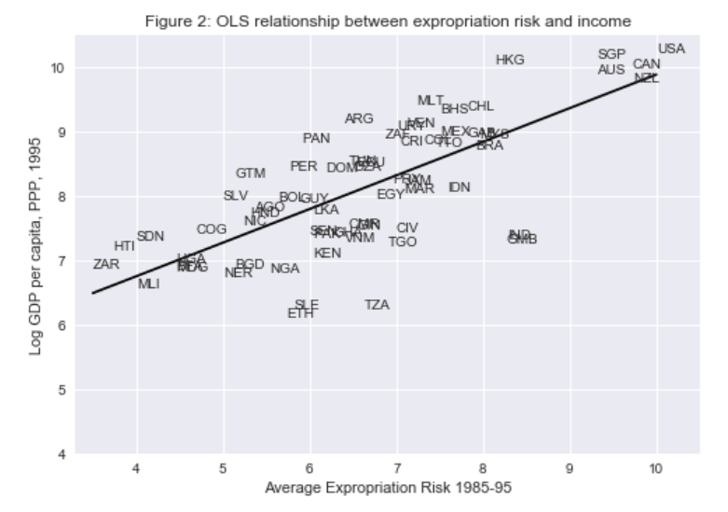

圖1 徵稅風險與收入之OLS關係圖

註：1.橫軸表示徵稅風險；縱軸表示在1995年的人均log GDP

2.圖形中英文縮寫代表各國代碼，定義可參見內文(p.XX)

1. 東吳大學資訊管理學系
2. 東吳大學經濟學系
3. 東吳大學經濟學系